新 书 推 荐

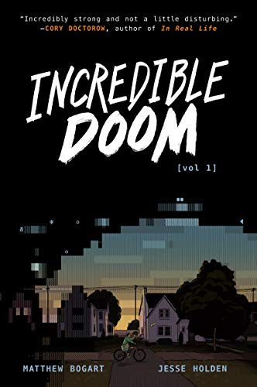
中文书名：《前途暗淡》
英文书名：INCREDIBLE DOOM
作 者：Matthew Bogart and Jesse Holden
出 版 社：HarperAlly
代理公司：Inkwell/ANA/Yao Zhang
页 数：288页
出版时间：2021年5月
代理地区：中国大陆、台湾
审读资料：电子稿
类 型：图像小说

内容简介：

这本简约有力的图像小说将我们带回90年代，拨号上网的互联网初期，探索科技如何化解我们的孤独感，在现实世界支离破碎时将人们的聚集在一起。

欢迎来到一个新时代——互联网时代。

艾莉森被她那善于操控的魔术师父亲压得快要喘不过气来了。当他把第一台电脑带回家时，艾莉森迅速逃到了一个激动人心的新世界，在那里她遇到了萨米尔——一位志趣相投的新网友，两人决定一起逃离各自的家。

在离开了他所有的朋友并搬到了一个新的镇子后，理查德在他的储物柜里收到一张神秘的纸条，上面写着关于如何拨号连接到“Evol BBS”的指示，在这个论坛上理查德遇到了一个名叫蒂娜的尖锐朋克。蒂娜走进他的生活，动摇了他的整个世界观。

不太可能的联盟、初恋和轻微的越界塑造了这部青少年图像小说处女作，思考着在我们的世界分崩离析的时候如何与他人建立联系。

作者简介：

马修·鲍加特（Matthew Bogart）是居住在俄勒冈州波特兰的漫画家。他从十岁起就开始出版漫画，他的父亲让他在办公室的影印机上自由创作。

杰西·霍尔顿（Jesse Holden）是一名作家、设计师，也是漫画、小说、播客和视频游戏的创意合作者。他和他的狗弗格斯住在波特兰。
媒体评价：

“令人难以置信地强烈有力，却一点也不会引起不安”。——科利·多克托罗，星云奖提名作家

“完美地捕捉了互联网早期的神秘和奇迹感。”——安迪·拜奥，XOXO科技艺术节联合创始人

“对早期互联网和利用互联网发现自我和彼此的青少年的勇敢开端爱得狂热。”——埃莉诺·戴维斯，《艰难的明天》和《如何快乐》

“一次犀利而真实的狂野之旅，把我带回了我十几岁痴迷朋克和拨号上网的时候。”——凯文·帕内塔，《布鲁姆》合著者

“一个引人入胜的故事，辅以令人愉悦的简约艺术，巧妙地唤起孤独和孤立感”。——萨凡纳·加努乔，《布鲁姆》合著者

“这是一个令人心酸又时而欢闹的故事，科技对我们而言最大益处即是在缓解孤独的痛苦和让人们走到一起时”。——杰夫·曾特纳，莫里斯奖作品《蛇王》

内文插图：
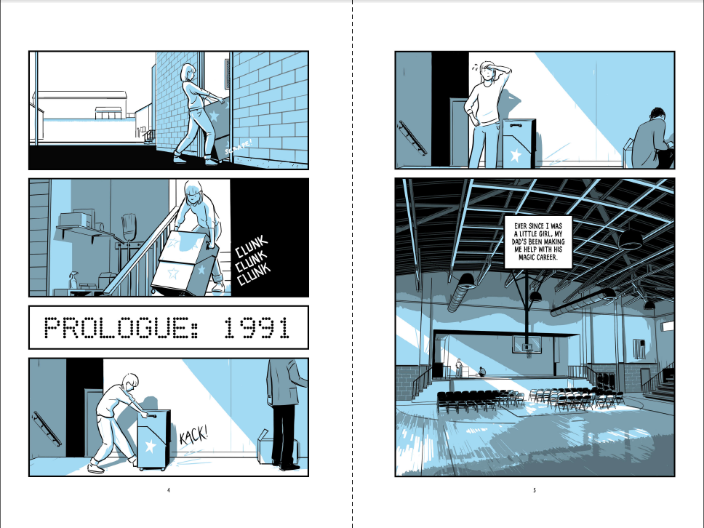
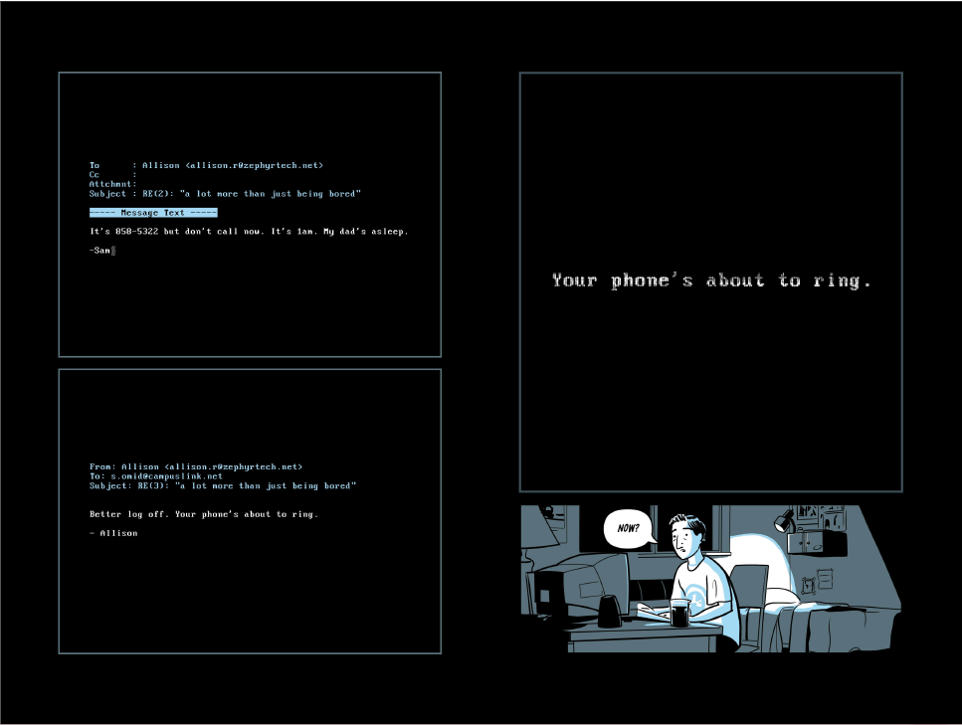

谢谢您的阅读！
请将回馈信息发送至：张瑶（Yao Zhang)
安德鲁﹒纳伯格联合国际有限公司北京代表处
北京市海淀区中关村大街甲59号中国人民大学文化大厦1705室, 邮编：100872
电话：010-82449325
传真：010-82504200
Email: Yao@nurnberg.com.cn
网址：www.nurnberg.com.cn
微博：http://weibo.com/nurnberg
豆瓣小站：http://site.douban.com/110577/
微信订阅号：ANABJ2002

